BizflyCloud VPNaas

1. VPN là gì

VPN là viết tắt của Virtual Private Network. Là một hệ thống mạng riêng ảo cho phép người dùng thiết lập kết nối với một mạng khác trên mạng công cộng Internet bằng một đường truyền kết nối bảo mật.

Hiện tại có 2 loại VPN :

* VPN Client-to-Site: Giúp client có thể kết nối đến mạng private ở xa thông qua 1 VPN server.

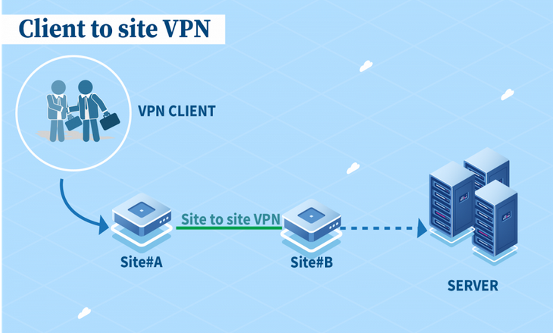

* VPN Site-to-Site: là một dạng VPN kết nối 2 hay nhiều mạng riêng với nhau thông qua đường truyền an toàn và bảo mật.

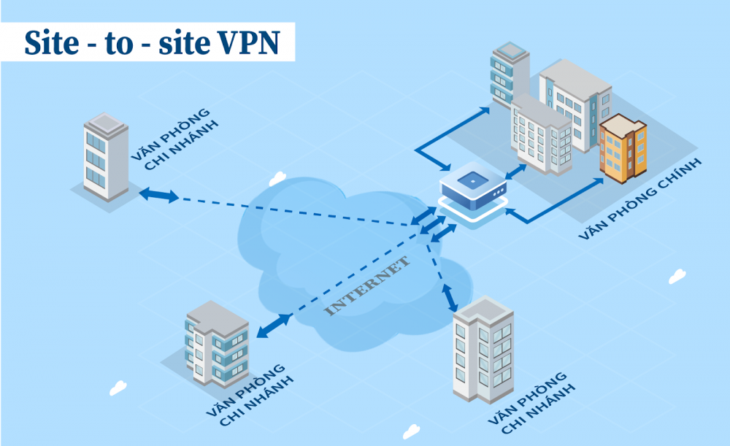

VPN Bizfly đang sử dụng là VPN Site-to-Site, giúp kết nối các Datacenter, Office…

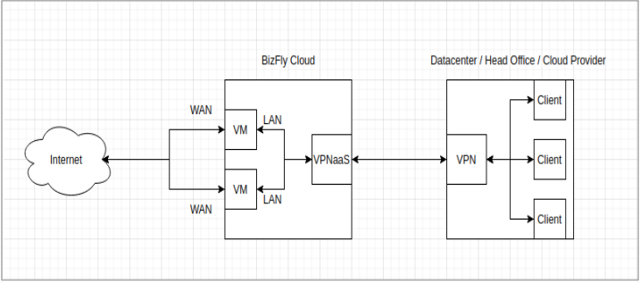

*Mô hình kết nối của VPNaas Bizfly*

1. Setup
2. Setup VPN ở 2 project nhau trong bizfly

ở đây ta tạo 2 server windows trong 2 project trên:

|  |  |
| --- | --- |
| **Project A**  **Tên server:** VCtest-vpn  **Tên đăng nhập:** Administrator  **Mật khẩu:** XBqq2MJgadkrtKrfR2xFaU4  **LAN Address:** 10.20.9.98  **WAN Address:** 103.107.183.123 | **Project B**  **Tên server:**  VCtest-long-vpn  **Tên đăng nhập:** Administrator  **Mật khẩu:** gfv73srvXbcbvYAd8am5mJ9  **LAN Address:** 10.20.23.102  **WAN Address:** 123.30.48.80 |

Ta sẽ ping thử IP LAN :

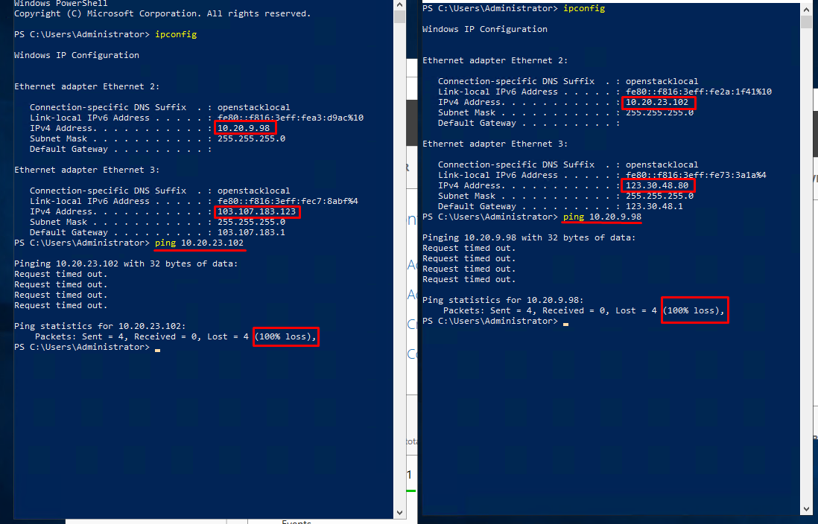

Như vậy ta thấy 2 Server đang ở 2 Project dải mạng LAN khác nhau, bây giờ ta sẽ setup VPNaas trên Dashboard Bizfly để 2 server có thể kết nối với nhau.

Bước 1: Ta cài đặt VPNass trên Dashboard của Project A

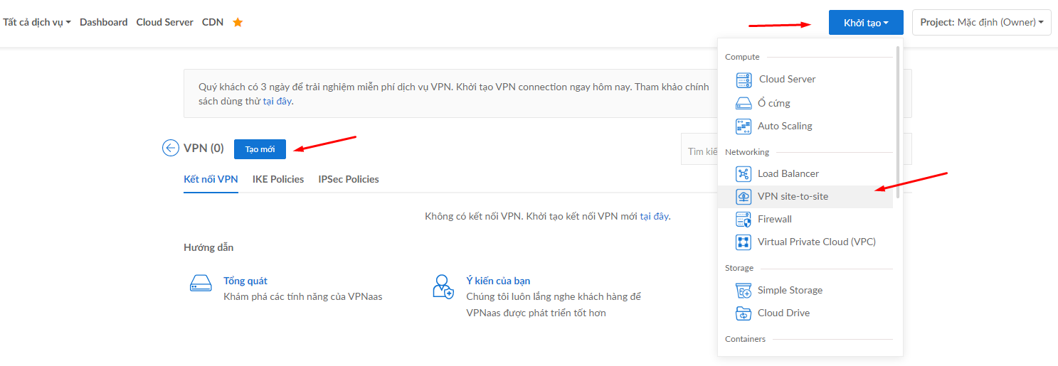

Bước 2: Ta thực hiện tạo các thông số:

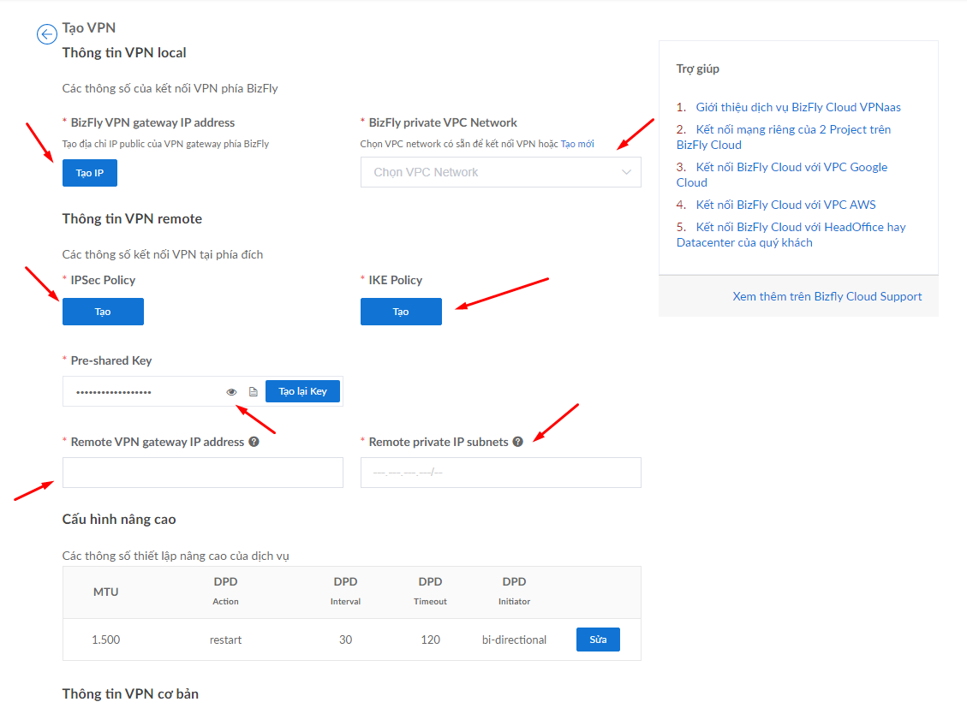

1. Tạo IP gateway ở Project A
2. Chọn Private VPC của server VCtest-vpn
3. Tạo IPSec Policy và IKE Policy (Lưu ý: thông số ở Project A phải giống với Project B)
4. Coppy Pre-shared Key để paste sang Project B
5. Nhập Remote VPN Gateway IP address, Remote Private IP subnets của Project B vào.

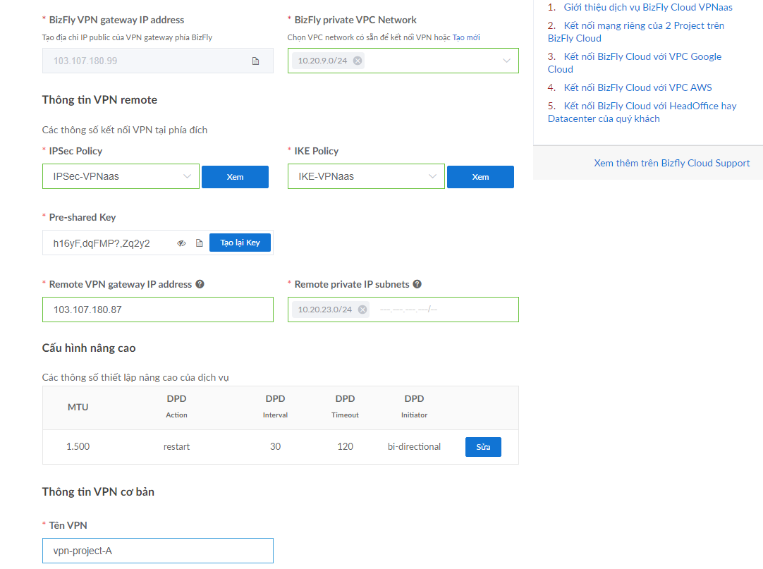

Bước 3: Cấu hình VPN bên project B

Cấu hình tương tự Project A. Ta nhập Pre-shared Key, Remote VPN Gateway IP address, Remote Private IP subnets của project A và project B.

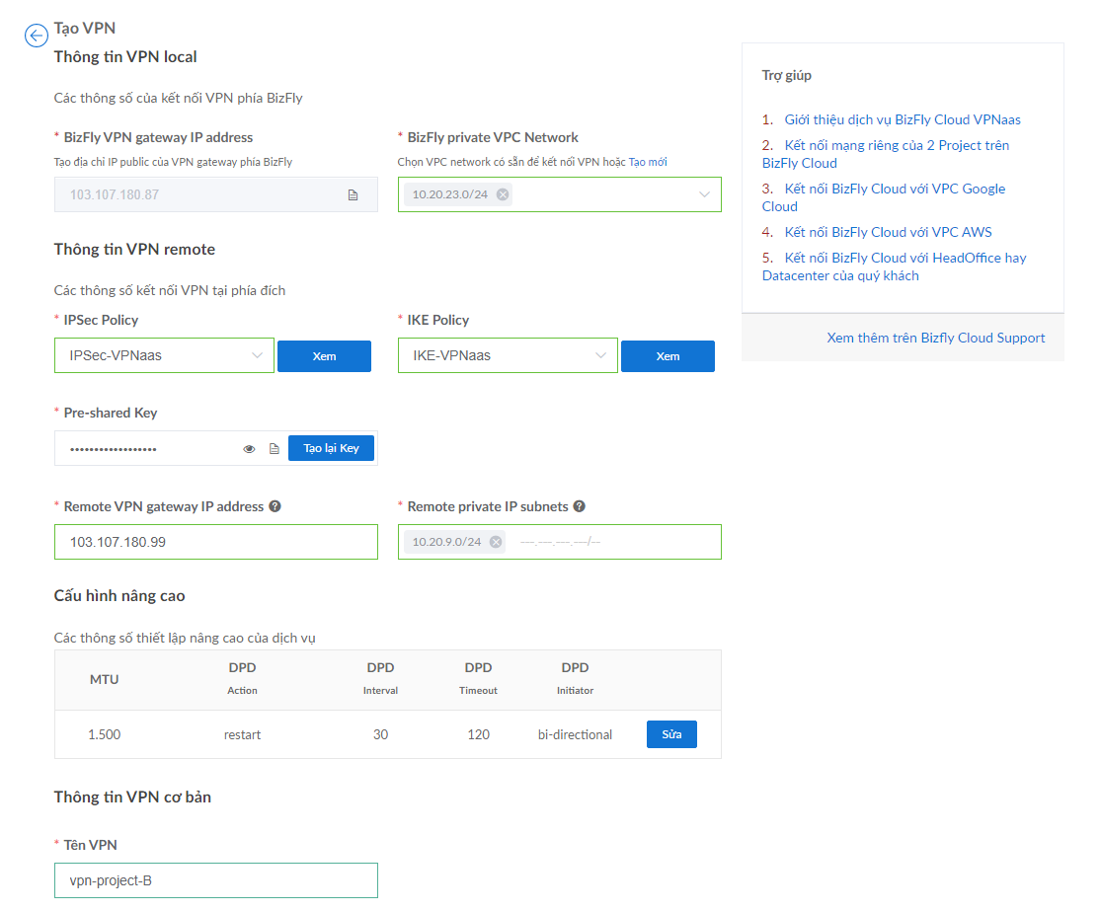

Sau đó ta chọn gói và nhấn Tạo

Sau khi tạo xong ta sẽ thấy trạng thái down vì chưa kết nối được với project A

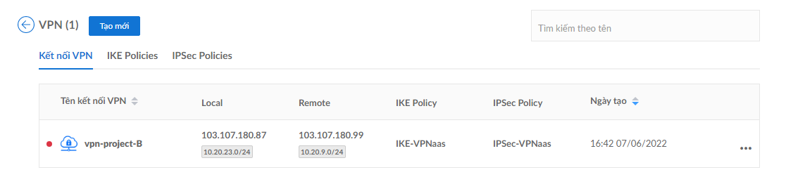

Sau đó ta cũng setup bên project A như vậy và nhấn Tạo.

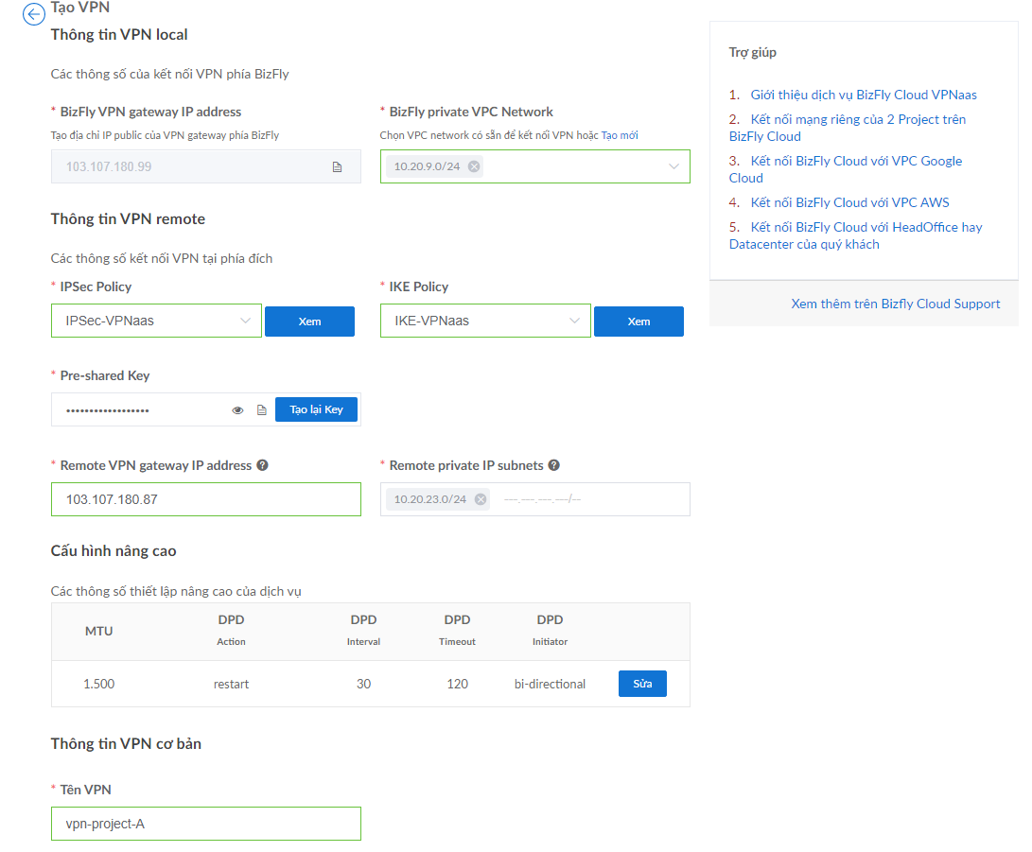

Sau khi tạo xong ra đã thấy VPN project A đã ACTIVE.

Bây giờ quay lại 2 VPS ta đã tạo trước:

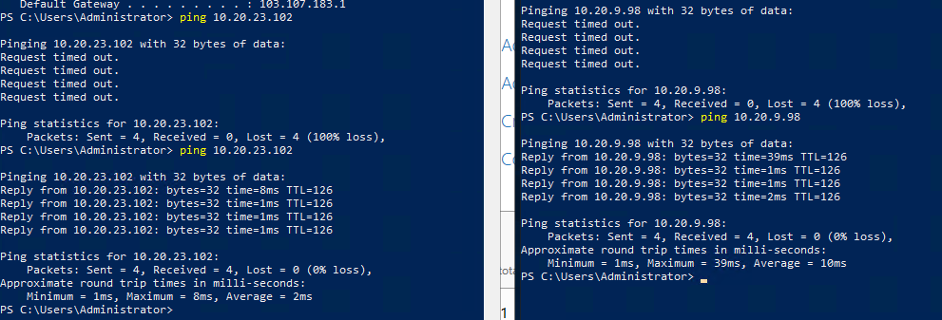

Như vậy ta ping đã thấy nhận được.

VPS project 1 có đẩy lên IIS website và binding đến IP private của project A:

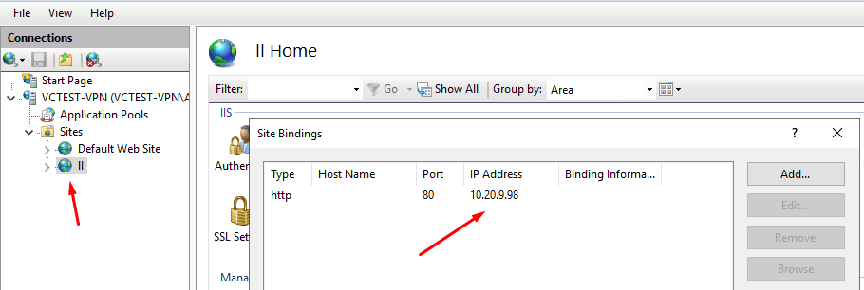

Trên project 2 cũng có thể truy cập, nhưng ngoài 2 Project thì không thể truy cập:



Ngoài 2 project được VPN với nhau:

